บทที่ 3
วิธีการดำเนินการศึกษา

การศึกษาการผลิตก๊าซชีวภาพจากน้ำเสียของโรงงานขนมจีนเพื่อใช้ในครัวเรือน: กรณีศึกษาโรงงานขนมจีนบ้านอุปราช ตำบลท่าสองคอน อำเภอเมือง จังหวัดมหาสารคาม โดยมีลำดับขั้นตอนการศึกษา ดังต่อไปนี้
3.1 วัสดุอุปกรณ์และเครื่องมือที่ใช้ในการดำเนินการ
3.2 วิธีดำเนินการผลิตก๊าซชีวภาพจากโรงงานขนมจีน
3.3 การบำรุงรักษาและข้อควรระวัง

3.1 วัสดุอุปกรณ์และเครื่องมือที่ใช้ในการดำเนินการ
การผลิตก๊าซชีวภาพจากโรงงานขนมจีนประกอบไปด้วยวัสดุและเครื่องมือที่ใช้ในการดำเนินการ สามารถแบ่งออกได้ 2 ส่วน ดังต่อไปนี้
3.1.1 วัสดุและอุปกรณ์ชุดบ่อหมัก
1. ถุงหมักพลาสติก LDPE ขนาด 8 ลูกบาศก์เมตร หนา 0.5 มิลลิเมตร จำนวน 1 ถุง
2. ท่อลำเลียง ท่อ PVC ขนาด 4 นิ้ว x 120 เซนติเมตร จำนวน 6 ท่อน
3. บ่อเติมน้ำเสีย-บ่อล้น ท่อวงปูน ขนาด 40 x 80 เซนติเมตร จำนวน 2 บ่อ
4. วาล์วแก๊ส PVC ขนาด 1 นิ้ว จำนวน 1 ชิ้น
5. ข้องอฉากเกลียวใน PVC ขนาด 1 นิ้ว จำนวน 1 ชิ้น
6. ซีลกันรั่ว ขนาด 1 นิ้ว จำนวน 2 ชิ้น
7. ข้อต่อตรงเกลียวนอก PVC ขนาด 4 นิ้ว x 10 เซนติเมตร จำนวน 1 ชิ้น
8. ท่อ PVC ขนาด 1 นิ้ว x 10 เซนติเมตร จำนวน 1 ชิ้น
9. ข้องอบาง 4 นิ้ว 90 องศา จำนวน 2 ชิ้น
10. ข้องอบาง 4 นิ้ว 45 องศา จำนวน 3 ชิ้น
11. เครื่องชั่ง 60 กิโลกรัม จำนวน 1 ชิ้น
3.1.2 วัสดุและอุปกรณ์ชุดท่อส่งก๊าซ
1. ขวดใส่น้ำแบบใส ขนาด 1-1.5 ลิตร จำนวน 1 ใบ
2. วาล์ว ขนาด ¾ นิ้ว จำนวน 3 ชิ้น
3. ท่อ PVC บรรจุฝอยเหล็ก ขนาด 2 นิ้ว x 70 เซนติเมตร จำนวน 1 ชิ้น
4. ต่อตรงเกลียวใน ขนาด ¾ นิ้ว จำนวน 1 ชิ้น
5. สายยางใส ต่อไปใช้งาน ขนาด ¾ นิ้ว x ตามระยะทาง จำนวน 1 ชิ้น
6. หางกันไหล ขนาด ¾ นิ้ว จำนวน 1 ชิ้น
7. ข้อต่อสามทาง ขนาด ¾ นิ้ว จำนวน 3 ชิ้น
8. ข้อต่อลด ขนาด 2 นิ้วลด ¾ นิ้ว จำนวน 2 ชิ้น
9. ท่อนำส่งก๊าชจากบ่อไปครัว ขนาด 1 นิ้ว x 4 เมตร จำนวน 5 ชิ้น
10. ข้อต่อลด ขนาด 1 นิ้วลด ¾ นิ้ว จำนวน 1 ชิ้น
11. ท่อ PVC ขนาด ¾ นิ้ว x 30 เซนติเมตร จำนวน 3 ท่อน
12. ท่อ PVC ขนาด ¾ นิ้ว x 10 เซนติเมตร จำนวน 5 ท่อน
13. กาวทาท่อ จำนวน 1 กระป๋อง
14. เทปพันเกลียว จำนวน 1 ชิ้น
15. หัวก๊าซ จำนวน 1 ชิ้น
3.2 วิธีดำเนินการผลิตก๊าซชีวภาพจากโรงงานขนมจีน
3.2.1 ขั้นตอนการติดตั้งและประกอบชุดบ่อหมักและชุดส่งก๊าซ สามารถแบ่งออกเป็น 2 ส่วน ดังนี้
ขั้นตอนประกอบ และติดตั้งชุดบ่อหมัก
1) นำถุงหมักพลาสติก LDPE (Low Density Polyethylene) ขนาด 8 ลูกบาศก์เมตร หนา 0.5 มิลลิเมตร ยาว 13 เมตร กว้าง 2.75 เมตร สอดท่อ PVC (Polyvinyl Chloride) ขนาดเส้นผ่านศูนย์กลาง 4 นิ้ว ยาว 1.2 เมตร เข้าไปที่ปลายทั้งสองข้างของถุง แล้วรัดด้วยยางในรถจักรยานยนต์เก่า ให้ปลายท่อ PVC (Polyvinyl Chloride) เข้าไปในถุง 2 ใน 3 ส่วนของความยาวท่อ ควรระวังไม่ให้ปลายท่อขูดหรือขีดกับพลาสติก ควรยกทั้งท่อและถุงไว้ ไม่ควรลากบนพื้นดิน ทั้งนี้เพื่อป้องกันไม่ให้ถุงรั่ว

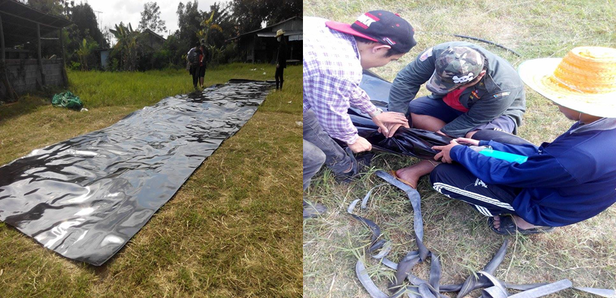
ภาพที่ 3.1 ประกอบถุงหมัก LDPE (Low Density Polyethylene) เข้ากับท่อ PVC
(Polyvinyl Chloride)

2) เลือกพื้นที่ที่จะติดตั้งชุดบ่อหมักให้อยู่บริเวณที่ปล่อยน้ำเสียและเลือกพื้นที่ที่ลาดเอียงต่ำสุดของโรงงานขนมจีน เพื่อให้น้ำเสียไหลเข้าสู่บ่อหมักได้สะดวก ขุดหลุมลงไปในพื้นดินให้ได้ขนาด ลึก 70 เซนติเมตร กว้าง 1.80 เมตร พื้นล่าง 1.40 เมตร ความยาว 11 เมตร
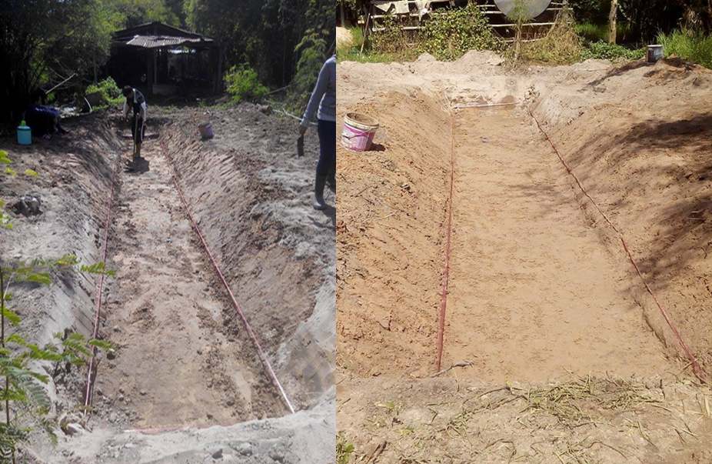
ภาพที่ 3.2 ลักษณะหลุมสำหรับวางถุงหมัก LDPE (Low Density Polyethylene )

3) ตรวจ และเก็บเศษหินหรือของมีคมที่อยู่ในบ่อที่ขุดไว้ เพื่อป้องกันการทิ่มตำถุงหมักของเศษหินและของมีคมได้ ที่พื้นบ่อให้ปูกระสอบปุ๋ย 2 ชั้น แล้วนำถุงหมักมาวางในหลุมที่ขุดไว้

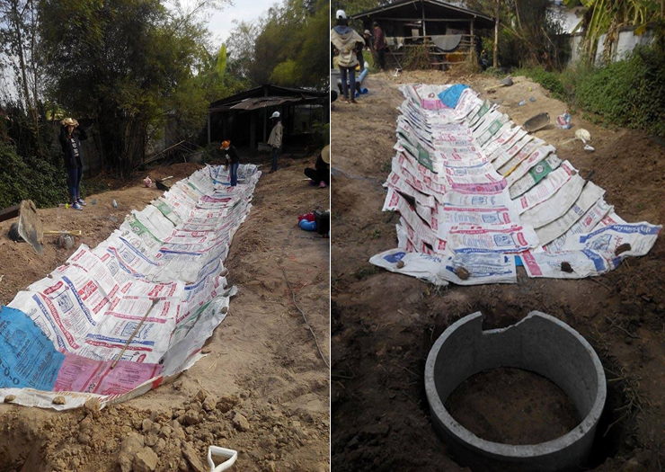
ภาพที่ 3.3 ลักษณะการวางกระสอบปูพื้นหลุมบ่อหมัก

4) ประกอบถุงหมักเข้าบ่อกับท่อชุดดึงก๊าซออกไปใช้งาน ระยะตั้งตำแหน่งให้ห่างจากปลายถุงหมัก ประมาณ 1 เมตร
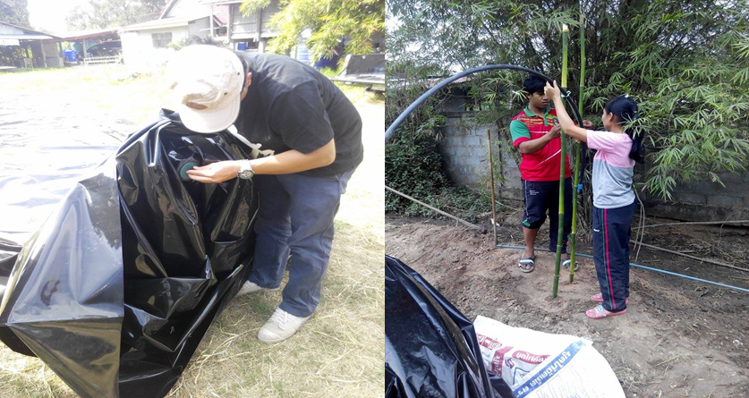
ภาพที่ 3.4 ชุดส่งก๊าชไปใช้งาน

5) ข้างหนึ่งของปลายท่อ PVC (Polyvinyl Chloride) 4 นิ้ว ให้อุดด้วยถุงพลาสติกแล้วเป่าลมเข้าไปใน ท่อ PVC (Polyvinyl Chloride) 4 นิ้ว อีกข้างหนึ่งจนกระทั่งถุงหมักพองขึ้นแล้วอุดด้วยถุงพลาสติก
6) เช็ครอยรั่วซึมของชุดถุงหมัก

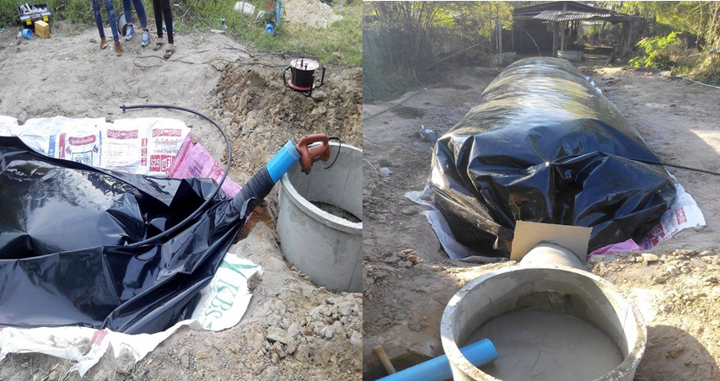
ภาพที่ 3.5 เป่าลมทดสอบรอยรั่ว

7) เมื่อตรวจสอบการรั่วของถุงหมักแล้วว่าไม่มีการรั่วซึม ให้ยกถุงหมักลงไปในหลุมที่ขุดเตรียมไว้ พร้อมกับติดตั้งบ่อเติมน้ำเสียและบ่อล้น โดยใช้ท่อวงปูนขนาด 80 เซนติเมตร จำนวน 2 บ่อ โดยให้บ่อล้นอยู่ต่ำกว่าท่อน้ำทิ้ง ประมาณ 30-50 เซนติเมตร
8) ปะด้วยปูนซีเมนต์เพิ่มความแข็งแรงให้กับท่อ PVC (Polyvinyl Chloride) 4 นิ้ว ให้แน่นกับท่อวงปูนทั้ง 2 ท่อ ปล่อยให้ปูนแข็งตัว ประมาณ 1 วัน การติดตั้งชุดบ่อหมักก๊าชเป็นอันเสร็จสิ้น

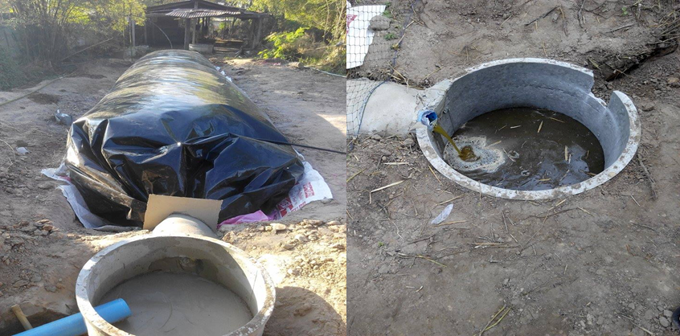
ภาพที่ 3.6 บ่อเติมน้ำเสียและบ่อล้น

ขั้นตอนประกอบ และติดตั้งท่อส่งก๊าซ
ประกอบสายส่งก๊าซ พร้อมติดตั้งขวดปรับแรงดันและดักน้ำอยู่ใกล้กับบ่อหมักหางไม่เกิน 2 เมตร ถ้าระยะทางระหว่างบ่อกับจุดที่จะใช้ก๊าซอยู่ไกลมากให้ติดตั้งขวดดักน้ำอีก 1-3 จุด ข้อควรระวังคือ ระยะทางไกลจะทำให้แรงดันก๊าซน้อยลง ควรเลือกบริเวณที่วางถุงให้ใกล้กับเตาหุงต้ม หากแรงดันก๊าซน้อย อาจใช้แผ่นไม้กระดานทับด้วยถุงทรายวางเป็นคานถ่วงน้ำหนัก หรืออาจใช้ยางนอกรถยนต์วางทับถุงหมักแบบพลาสติก LDPE (Low Density Polyethylene) เพื่อให้เกิดแรงกด เพื่อเพิ่มแรงกดซึ่งเป็นอีกวิธีหนึ่งที่สามารถช่วยให้ก๊าซแรงขึ้นและที่สำคัญควรหมั่นตรวจสอบระดับน้ำในขวดดักไอน้ำให้อยู่ในระดับที่กำหนดไว้เสมอ เพราะถ้าน้ำแห้งก๊าซจะระบายออกทางช่องระบายน้ำของวาล์วขวดน้ำ

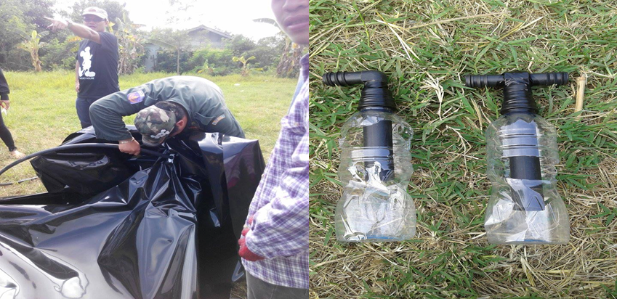
ภาพที่ 3.7 ประกอบสายส่งก๊าซและขวดปรับแรงดัน

3.2.2 วิธีและขั้นตอนการหมักก๊าซชีวภาพ
1) ตรวจวัดค่า COD (Chemical Oxygen Demand) ของน้ำเสียจากโรงงานขนมจีน 2) เตรียมสารอินทรีย์วัตถุที่ป้อนเข้าสู่ถุงหมัก โดยเราจะทำการป้อนวัตถุดิบทั้งหมด 4 วันเนื่องจากต้องใช้วัตถุดิบในปริมาณมาก
วันที่ 1 ใช้น้ำเสียของโรงงานขนมจีน 1,530 ลิตร ผสมกับมูลโค 300 กิโลกรัม
วันที่ 2 ใช้น้ำเสียของโรงงานขนมจีน 1,530 ลิตร ผสมกับมูลโค 300 กิโลกรัม
วันที่ 3 ใช้น้ำเสียของโรงงานขนมจีน 1,530 ลิตร ผสมกับมูลโค 300 กิโลกรัม
วันที่ 4 ใช้น้ำเสียของโรงงานขนมจีน 510 ลิตร ผสมกับมูลโค 100 กิโลกรัม
3) นำวัตถุดิบป้อนเข้าสู่ถุงหมักขนาด 8 ลูกบาศก์เมตร แล้วทำการปิดระบบเป็นเวลา 5 วัน ไม่ให้มีการปล่อยน้ำเสียเข้าสู่ระบบ เพื่อให้เกิดการหมักและเข้าสู่กระบวนการย่อยสลายแบบไร้ออกซิเจนจากนั้นทิ้งไว้ 5, 10, 15 วัน เพื่อดูระยะเวลาและปริมาตรการเกิดก๊าซชีวภาพจากน้ำเสียของโรงงานขนมจีน
4) อุปกรณ์ที่ใช้ในการวิเคราะห์องค์ประกอบของก๊าซชีวภาพ ยี่ห้อ GAS Data รุ่น GFM Series สามารถวัด ก๊าซมีเทน (CH₄), ก๊าซคาร์บอนไดออกไซด์ (CO₂), ก๊าซออกซิเจน (O₂), ก๊าซไฮโดรเจนซัลไฟด์ (H₂S) ได้

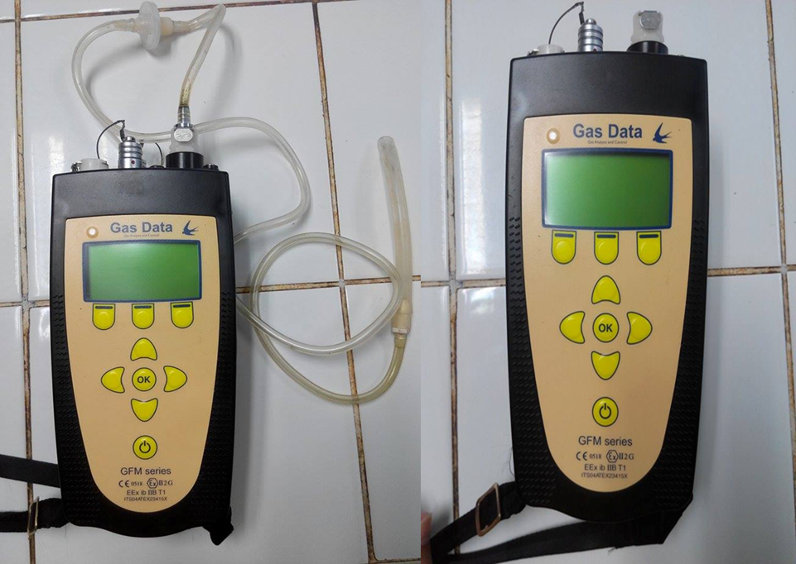
ภาพที่ 3.8 เครื่องวิเคราะห์ก๊าซชีวภาพ

5) วัดปริมาตรก๊าซที่เกิดขึ้นโดยใช้หลักการแทนที่น้ำ นำชุดวัดปริมาตรต่อวาล์วควบคุมแก๊สที่สายส่งแก๊สเพื่อวัดปริมาตรก๊าซที่เกิดขึ้นในถุงหมักเป็นเวลา 1 วัน เก็บข้อมูลจากช่วงเวลา 08.00-16.00 น. วิธีเก็บ คือต่อสายส่งก๊าซเข้ากับชุดขวดที่เติมน้ำเต็มจากนั้นก็เปิดวาล์วส่งก๊าซเข้าในขวดน้ำก๊าซก็จะเข้าแทนที่น้ำในขวดแรงดันก๊าซชีวภาพจากบ่อหมักก็จะดันน้ำในขวดให้ไหลออก นำน้ำที่ไหลออกไปชั่งเพื่อนำมวลของน้ำที่ได้มาหาปริมาตร เนื่องจากปริมาตรของก๊าซชีวภาพเท่ากับปริมาตรน้ำที่ล้นออก
3.2.3 การวิเคราะห์องค์ประกอบของก๊าซชีวภาพ
1) เก็บตัวอย่างก๊าซในการทดลองโดยการเก็บก๊าซในถุงหมัก เพื่อตรวจหาร้อยละของก๊าซมีเทน (CH₄), ก๊าซคาร์บอนไดออกไซด์ (CO₂), ก๊าซออกซิเจน (O₂), ก๊าซไฮโดรเจนซัลไฟด์ (H₂S) โดยใช้เครื่องวิเคราะห์ก๊าซชีวภาพ ยี่ห้อ GAS Data รุ่น GFM Series
2) ใช้เครื่องวิเคราะห์ก๊าซ ในการวิเคราะห์ก๊าซชีวภาพที่อยู่ในถุงหมัก เครื่องมือที่ใช้วิเคราะห์ปริมาณชนิดขององค์ประกอบที่มีอยู่ในก๊าซชีวภาพซึ่งเป็นเครื่องพกพาสามารถตรวจองค์ประกอบของก๊าซชีวภาพจากถุงหมักโดยตรงได้เลย
3) บันทึกค่าปริมาณชนิดขององค์ประกอบที่อยู่ในก๊าซชีวภาพที่เกิดจากการหมักน้ำเสียจากโรงงานขนมจีน

3.3 การบำรุงรักษาและข้อควรระวัง
1) หมั่นตรวจเช็ดรอยรั่วของก๊าซตามจุดต่างๆ เป็นประจำ
2) ชุดบ่อหมักก๊าซชีวภาพควรติดตั้งกลางแจ้งให้โดนแสงแดด เพื่อเพิ่มประสิทธิภาพในการผลิตก๊าซ
3) หมั่นตรวจสอบดูการทำงานของชุดบ่อหมักเป็นประจำ
4) ดูแลและทำความสะอาดบริเวณรอบๆ บ่อให้สะอาดและโล่งอยู่เสมอ
5) ถุงหมักก๊าซทำจากวัสดุพลาสติก LDPE (Low Density Polyethylene) ซึ่งมีความหนา 0.5 มิลลิเมตร อาจฉีกขาดได้ในขณะติดตั้ง และการใช้งาน (กระทรวงพลังงาน, 2557)

